Välkommen till
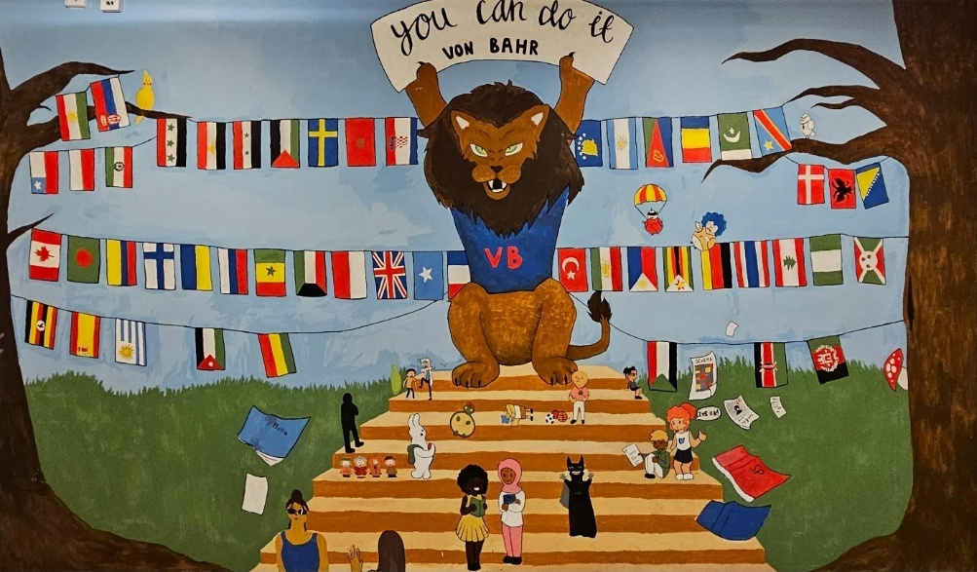
von Bahrs skola

Von Bahrs skola är en kommunal F-9 skola belägen i Lötenområdet. På von Bahrs skola går barn och ungdomar i åldrarna 6-16 år. Skolan har ca 600 elever och 80 anställda på skolan.

ADRESS
von Bahrs skola
Heidenstamsgatan 67
754 27 Uppsala

Skolans hemsida: https://vonbahrsskola.uppsala.se/

TELEFONLISTA

Rektor Emanuel Levin (4-6) 018-727 58 51 emanuel.levin@uppsala.se
Bitr. rektor Annika Elenström(F-3) 018-727 49 02
annika.Elenstrom@uppsala.se
Bitr. rektor Marie Eriksson (7-9) 018 – 727 58 42 marie.eriksson6@uppsala.se

Expedition Yvonne Eriksson 018-727 58 52
Skolsköterska Ellinor Lindefors 018-727 58 57
Psykolog Anita Svalland 018-727 37 22
Kurator Veronica Svensson 018-727 58 48 Kurator Helena Stenmark 018-727 61 95 SYV Sabrin Abou El Oula 018-726 17 81 Lilla von Bahr Fritids åk F-1 018-727 58 02 Fritids åk 2-3 018-727 58 73

Det här läsåret har vi följande klasser. Alla lärares kontaktuppgifter finns på skolans hemsida https://vonbahrsskola.uppsala.se/sida-3/
FA Seval Eken
FB Charlotte Leetmaa
FC Carola Altin
1A Sofia Rönnkvist Kulla
1B Malin Thörner Johannson
2A Anna Ohlsson
2B Sara Himmelsköld
3A Jenny Sjöström
3B Madlene Thörnvall
4A Jesper Gidlund
4B Frida Hamsten
5A Anna Söderblom
5B Malin Möllerström
6A Frida Aramesh
6B Kermasahan Osman
6C Susanne Beverskog
7A Marita Tillander, Carolina Arvinder
7B Axel Fors, Judit Worley
7C Semere Russom, Andreas Karlsson, Johan Blom
8A Zrinka Miljan, Adi Bijedic
8B Birgitta Vallström, Louise Lennström
8C Karin Svanberg, Elin Winnerhed Lindqvist
9A Camelia Hagfeldt, Karin Gustafsson
9B Sofie Lindberg, Linda Adeland
9C Ricardo Tapia Salinas, Jeanette Eldestål Missaoui, Haisem Ismeal
TERMINSTIDER

Höstterminen 2025 - börjar tisdag den 19 augusti och slutar fredag den 19 december.
- Fritidshemmet är stängt den 11 och 12 augusti på grund av planeringsdagar
- Övrig lovdag: 26 september (skolan stängd, fritidshemmet är öppet.)
- Höstlovet: 27 – 31 oktober (vecka 44. Skolan stängd, fritidshemmet är öppet)
- Jullov: 22 december – 7 januari

Vårterminen 2026 - börjar den 8 januari och slutar den 11 juni.
- Fritidshemmet är stängt den 7 januari på grund av studiedag.
- Sportlov: 16 – 20 februari (vecka 8. Skolan stängd men fritidshemmet är öppet)
- Påsklov: 30 mars – 2 april (vecka 14. Skolan stängd men fritidshemmet är öppet.)
- Övriga lovdagar: 9 mars (skolan stängd, fritidshemmet är öppet)
30 april (skolan stängd, fritidshemmet är öppet)
15 maj (skolan stängd, fritidshemmet är öppet.)

FÖRVÄNTANSDOKUMENT

Av oss som personal kan du som vårdnadshavare kan du förvänta dig följande:
- Att eleverna får undervisning i enlighet med skolans styrdokument
- Att skolan ger elever och vårdnadshavare information om elevens skolsituation, trivsel, välbefinnande och kunskapsutveckling
- Att vi arbetar för att skapa goda förutsättningar för lärande
- Att vi har höga förväntningar på eleverna
- Att vi arbetar för ett gott samarbete med hemmen
- Att skolan arbetar med att eleverna ska ha inflytande och vara delaktiga i sitt lärande och utveckling
- §Att vi arbetar utifrån vår värdegrund för att alla elever ska trivas och känna sig trygga

Av dig som vårdnadshavare förväntar vi oss följande:
- Att du tar del av information som ges till exempel i Unikum
- Att du tar del av skolans värdegrund och regler samt hjälper ditt barn att följa dem
- Att ditt barn kommer till skolan i tid
- Att du deltar i möten och samtal som skolan kallar till
- Att du tar kontakt med klasslärare/mentor om du har frågor om skolarbete eller något annat som känns otydligt
- Att du sjukanmäler ditt barn i skola 24
- Att du förmedlar positiv inställning till skola och fritidshem

Av dig som elev förväntar vi oss följande:
- Att du tar ansvar och deltar aktivt i ditt lärande och utveckling
- Att du deltar på alla lektioner/ all undervisningstid
- Att du följer skolans värdegrund och ordningsregler och är rädd om skolans material och lokaler
- Att du respekterar skolan som arbetsplats och bidrar till allas arbetsro
- Att du berättar för någon vuxen om du eller någon annan känner sig utsatt eller otrygg på skolan
KONTAKT
Under höstterminen och vårterminen har vi ett utvecklingssamtal där även eleven deltar. Under höstterminen bjuder skolan in till ett vårdnadshavarmöte.

Den mesta informationen från skolan, tex veckobrev, annan information från klassläraren, information från fritids samt information från skolledningen får ni via UNIKUM. Vissa utskick från elevhälsan kan ske via brev. Det finns även en del information på vår hemsida, https://vonbahrsskola.uppsala.se/

SJUKDOM
Om barnet/eleven är sjuk ring 0515-777 601 före kl 08.00, eller anmäl i skola24, varje dag ditt barn är frånvarande.

I appen Skola24 kan du som vårdnadshavare anmäla och följa upp ditt barns frånvaro. Appen finns till iPhone och Android-telefoner. Du laddar ner appen via Apples App Store eller Google Play.

OLYCKSFALL
Elever som deltar i kommunala verksamheter är olycksfallsförsäkrade genom kommunen.

Skadeanmälan gör du hos Svenska kommun Försäkrings AB (SKFAB). Enklast gör du din anmälan digitalt via försäkringsbolagets e-tjänst. För att logga in behöver du Bank-ID eller Mobilt Bank-ID. Om du inte kan eller vill använda e-tjänsten kan du ladda hem en blankett som du fyller i för hand och skickar in som e-post eller brev. https://www.skfab.se/Skador/

FRITIDSHEMMET – ANMÄLAN
Anmälan och uppsägning av fritidsplats skall göras via e-tjänsten https://uppsala.ist.se/uppsala/login.htm

För att få plats på fritidshemmet (fritids) måste ni ha fått platsen bekräftat från Antagningsenheten.

Om barnet har två vårdnadshavare måste båda acceptera erbjudandet om plats på fritidshem för att placeringen ska gälla. Ni måste också göra en inkomstanmälan. Om ni inte tackat ja till erbjudandet inom sju dagar betyder det att ni avsäger er platsen.

SKOLA24 FRITIDSHEM
https://uppsala-sso.skola24.se (inloggning med Mobilt Bank-ID)

Det är viktigt att ni fyller i era barns vistelsetider, samt fyller i vistelsetider under lov. Det finns en flik som heter ”meddelande” där ni kan skriva information direkt till fritids.

CYKLING
Om ni väljer att cykla till skolan med ert barn upplyser vi er om att cykling på skolgården är förbjudet.
KONTAKTCENTER
Kontaktcenter kan hjälpa dig med ärenden som gäller antagning till skolan, fritidshem och fritidsklubb. Om du har mobilt bank-id eller användaruppgifter kan de hjälpa dig på plats.

Öppettider
Måndagar, tisdagar, onsdagar och fredagar kl 08.00-17.00. Torsdagar kl 08.00 – 18.00.

Besöksadress
Stadshuset
Stadshusgatan 2
Uppsala

Telefon Antagningsenheten
0771-14 14 14
Menyval 2 för fritidshem
Menyval 3 för grundskola
Telefontid: måndag och onsdag kl 09.30 – 11.30

SKOLSKJUTS
Skolskjutsfrågor besvaras av Antagning skolskjuts.
Telefon: 0771-727 001, menyval 5
Telefontid: måndag, tisdag och torsdag kl 09.30 – 11.30
E-post: UBF.Skolskjuts@uppsala.se

Hittegods: 0771- 14 14 14

SKOLANS ORDNINGSREGLER

- Vi är en mobilfri skola, elevernas mobiler samlas in vid början av skoldagen och återlämnas vid skoldagens slut.

- Vi är aktsamma om vår miljö och skräpar inte ner, klottrar eller på annat sätt förstör.

- Vi använder inte svordomar eller behandlar andra kränkande i ord eller handling. Samhällets lagar och regler gäller även på skolans område.

- Vi visar hänsyn och respekt till vår undervisning genom att komma i tid till lektioner och ha med oss arbetsmaterial och lämna skolans område efter sista lektionen.

- Godis, snacks och läsk är inte tillåtet att äta i skolans lokaler.


